系统设计
  - 系统总体架构设计
本系统以线上教育培训业务为中心，在保留原有基础管理能力的同时，围绕课程建设、章节学习、作业考试、成绩汇总、结课学分和智能问答等主链路进行扩展。系统在整体上形成了学生学习端、教师与管理员管理端、业务服务层、数据层以及 AI 能力协同配合的分层架构，以保证教学业务闭环能够稳定运行。
系统总体架构设计图如下，见图4.1。图中从表示层、业务服务层、数据层和智能能力接口四个方面展示了现有系统的主要组成关系，能够反映当前仓库中前后端、数据库和智能服务的实际协作方式。

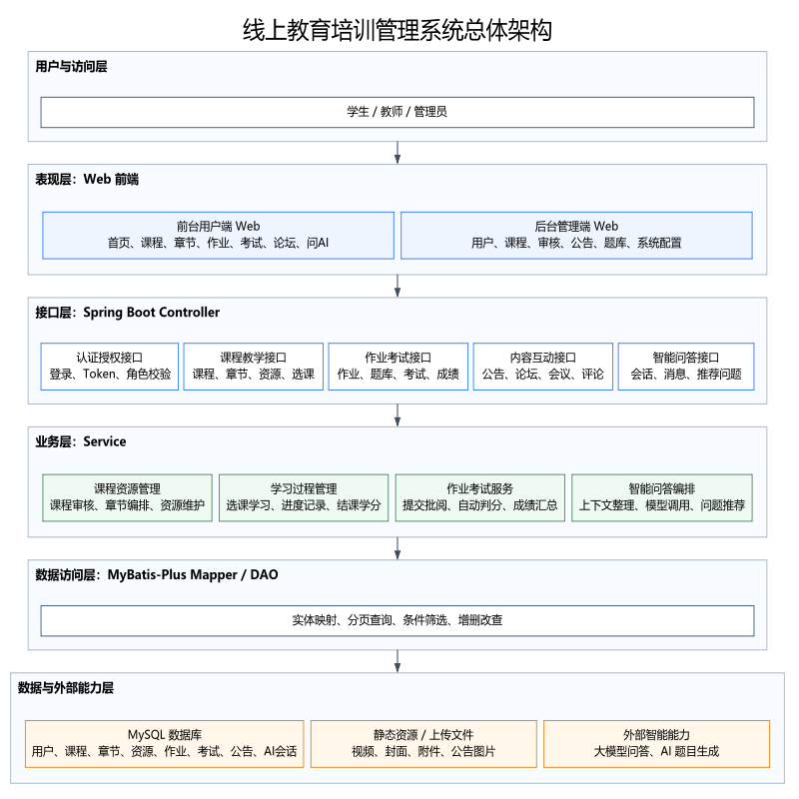
图4.1 系统总体架构设计图
  - 系统功能设计
本系统围绕“课程建设与审核、学生选课学习、作业考试评价、结课学分发放、公告与运营支撑、智能问答与 AI 出题”展开功能设计。通过系统功能结构划分、核心业务流程建模以及角色用例分析，可以对现有系统的功能边界和职责分工进行系统化描述，为后续实现章节和测试章节提供设计依据。
    - 系统功能结构设计
系统功能结构设计从整体角度对系统进行模块划分，将现有系统划分为学生学习端、教师教学端、管理运营端以及系统支撑与智能服务四大部分。各功能域之间通过课程、作业、考试、成绩和 AI 服务等核心对象发生关联，共同支撑线上教育培训办公系统的稳定运行。
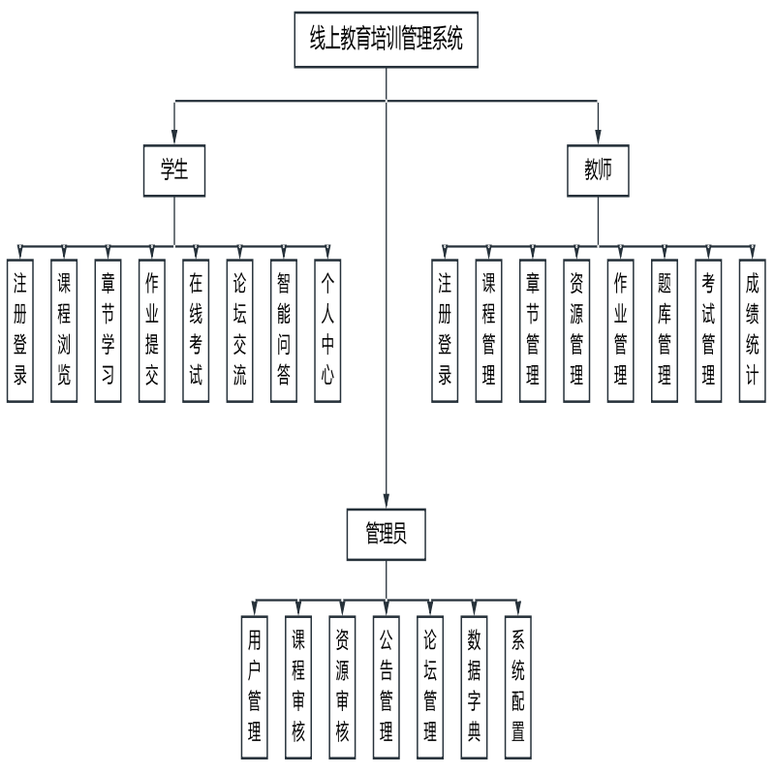
图4.2 系统功能结构设计图
如图4.2所示，系统功能主要包括：
（1）学生学习端：面向学生角色，提供课程浏览、选课、章节学习、学习进度记录、作业提交、在线考试、成绩查询、结课状态查看、论坛交流和智能问答等功能。
（2）教师教学端：面向教师角色，提供课程维护、章节管理、资源维护、作业发布、题库维护、考试发布、作业批改、阅卷以及学习进度查看等教学管理功能。
（3）管理运营端：面向管理员角色，提供课程审核、资源审核、用户管理、公告管理、会议管理、基础字典管理和统计概览等运行维护能力。
（4）系统支撑与智能服务：为整套业务提供登录认证、角色过滤、文件上传下载、结课判定、学分发放、智能问答、推荐问题以及 AI 题目草稿生成等通用能力。
    - 系统核心业务流程设计
为了更清晰地展示现有系统在关键场景下的处理逻辑，本文选择教师课程建设、学生学习与考试、管理员审核与运维三类典型业务过程进行流程建模。这些流程均能够在当前仓库的控制器、服务层和新前端页面中找到对应实现。
如图4.3所示，该流程图描述教师从登录系统、创建课程、提交审核、维护章节与资源，到发布作业和考试、跟踪学生学习结果的全过程，反映了教师端的课程建设主链路。
如图4.4所示，该流程图描述学生在系统中的主要学习路径，包括浏览课程、选课、章节学习、进度记录、作业提交、考试作答以及结课学分判定等关键环节，体现了课程学习闭环。
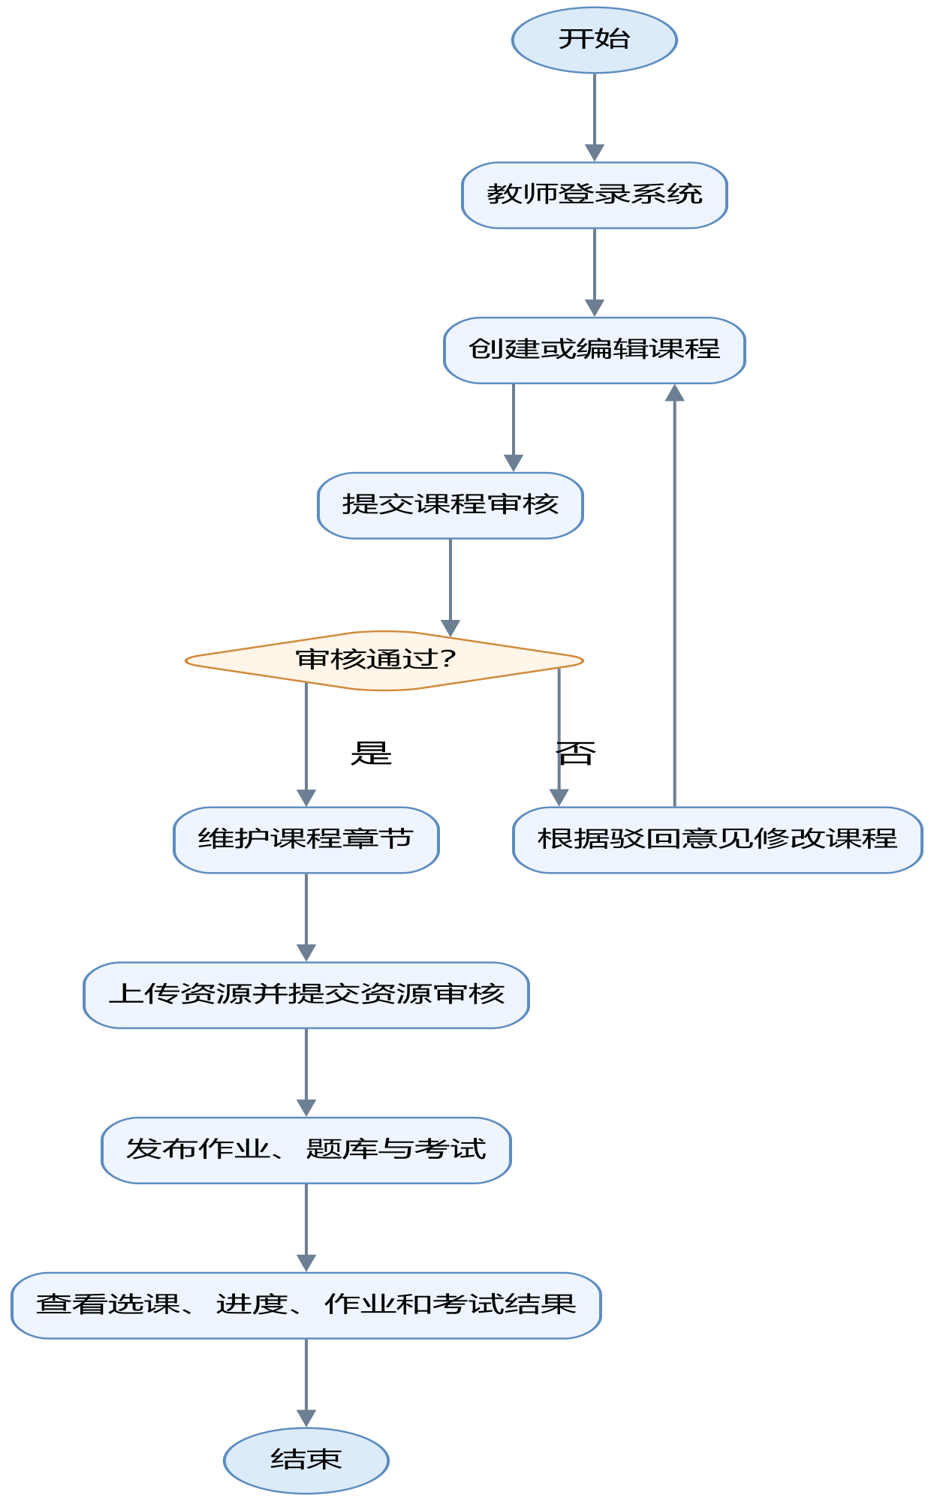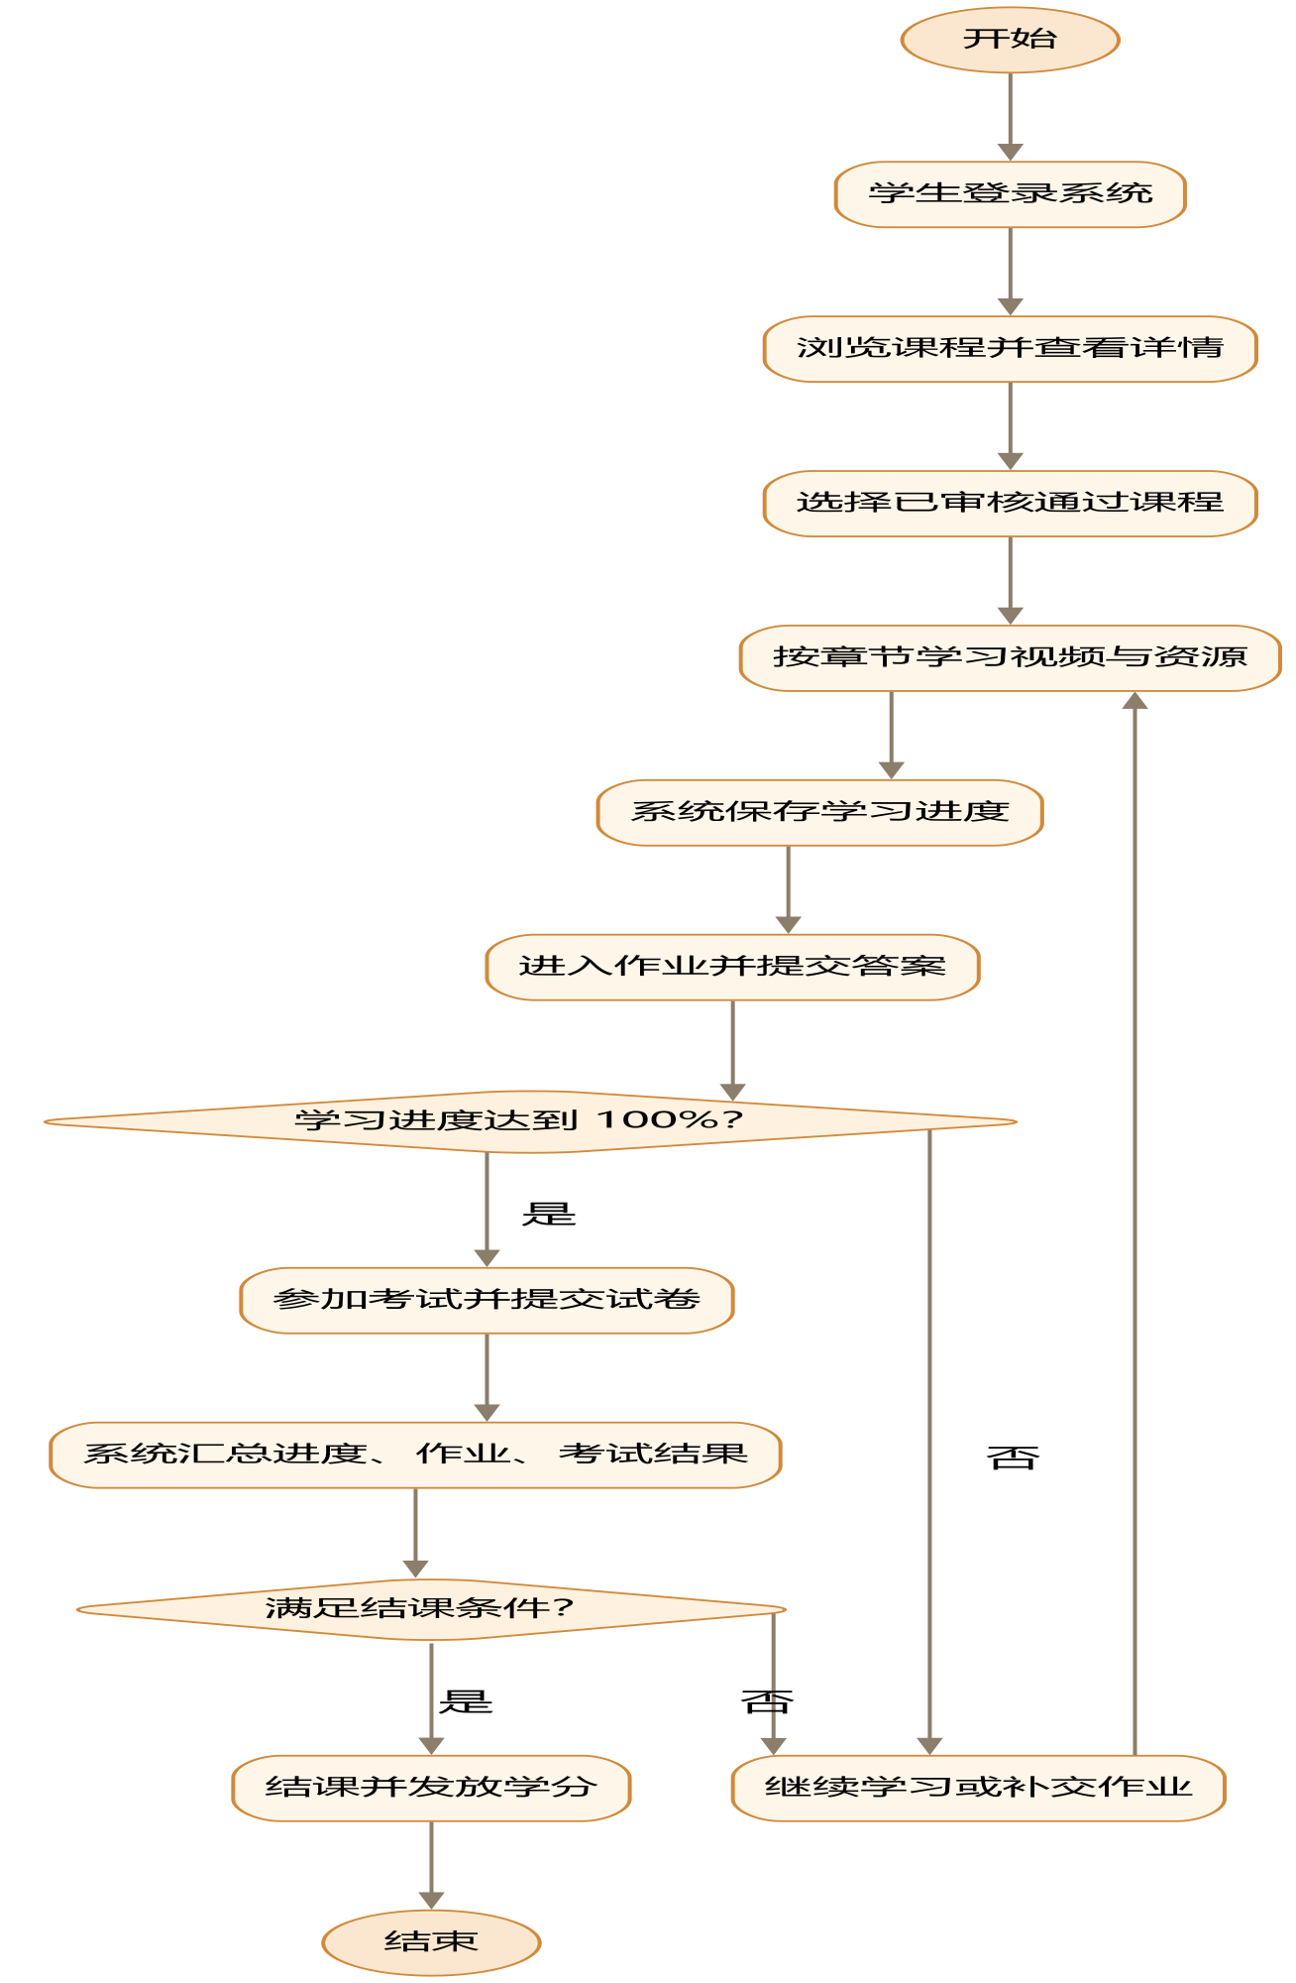图4.3 教师课程建设与发布流程图 图4.4 学生学习、作业与考试流程图
如图4.5所示，该流程图展示管理员在系统运行中的主要职责，包括课程与资源审核、用户和字典维护、公告会议管理以及统计概览查看等内容，反映了平台治理与运营支撑流程。
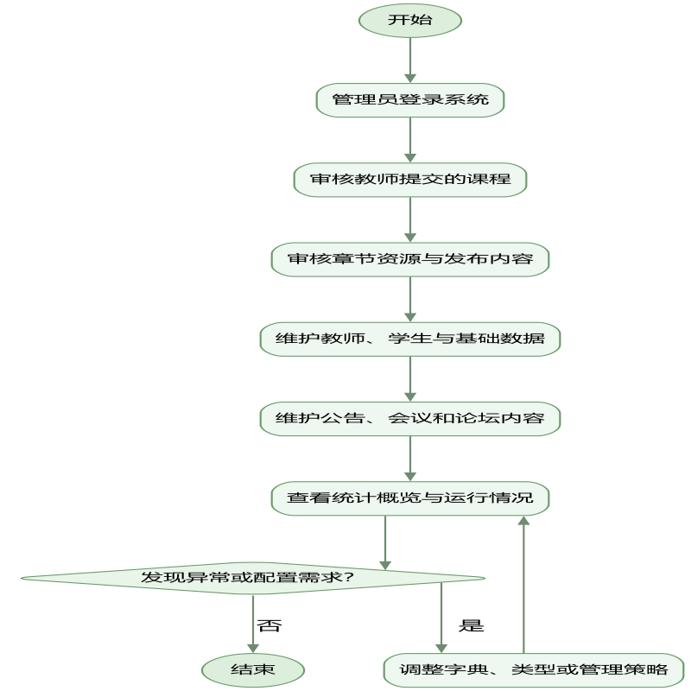
图4.5 管理员审核与运行维护流程图

